# Simulare Comunicare in Inel

**Membru echipa:** Rafa Ioana-Sorina

Contents

Simulare Comunicare in Inel 1

1. Introducere 1

2. Prezentarea topologiei 1

3. Justificarea limbajului de programare ales 2

4. Cod relevant si explicatii 2

5. Capturi Wireshark 3

6. Bibliografie 3

7. Anexa - Cod sursa complet 4

## 1. Introducere

Acest proiect are ca scop simularea comunicarii intr-o topologie de tip inel folosind trei noduri, cu transmiterea si incrementarea unei valori numerice pana la atingerea valorii 100. Comunicarea se realizeaza utilizand socket-uri TCP pe adrese IP din intervalul de bucla locala (127.0.0.x).

## 2. Prezentarea topologiei

Topologia utilizata este un **inel** format din trei noduri:

* Nod 1 (127.0.0.1:5001) ➔ Nod 2 (127.0.0.2:5002)
* Nod 2 (127.0.0.2:5002) ➔ Nod 3 (127.0.0.3:5003)
* Nod 3 (127.0.0.3:5003) ➔ Nod 1 (127.0.0.1:5001)

Primul nod initiaza comunicarea cu valoarea 1. La fiecare primire, valoarea este incrementata si retransmisa mai departe. Simularea se opreste cand valoarea atinge 100.

## 3. Justificarea limbajului de programare ales

Am ales **Python** datorita avantajelor sale:

* Cod scurt si clar pentru programare de retea
* Suport excelent pentru programarea cu socket-uri
* Integrare usoara cu Wireshark pentru capturarea traficului
* Portabilitate si rulare simpla pe Windows

## 4. Cod relevant si explicatii

**Structura clasei RingNode:**

* __init__(): seteaza IP-ul, porturile si rolul de initiator.
* start(): porneste listenerul si, daca este initiator, trimite valoarea initiala.
* listen(): asteapta conexiuni si proceseaza mesajele primite.
* send(): trimite valorile catre nodul urmator, cu retry automat in caz de eroare.

**Exemplu cod fragment:**

server_socket = socket.socket(socket.AF_INET, socket.SOCK_STREAM)

server_socket.bind((self.listen_ip, self.listen_port))

server_socket.listen(1)

Aceasta bucata de cod initializeaza socketul de ascultare pentru fiecare nod.

## 5. Capturi Wireshark

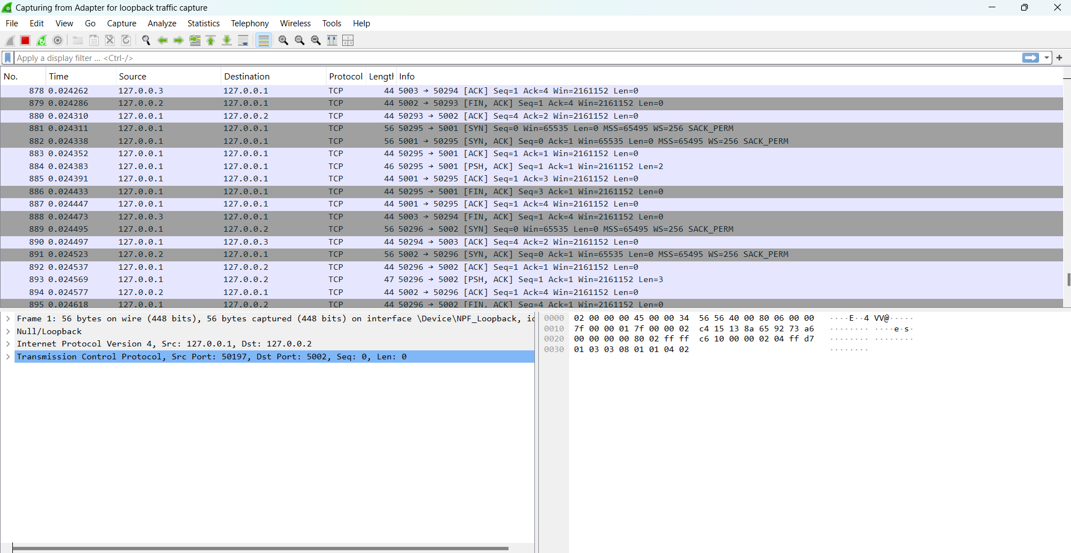

## 6. Bibliografie

* [Python socket documentation](https://docs.python.org/3/library/socket.html)
* Wireshark User Guide

## 7. Anexa - Cod sursa complet

import socket

import threading

import time

class RingNode:

    def __init__(self, listen_ip, listen_port, next_ip, next_port, is_initiator=False):

        self.listen_ip = listen_ip

        self.listen_port = listen_port

        self.next_ip = next_ip

        self.next_port = next_port

        self.is_initiator = is_initiator

        self.running = True

    def start(self):

        listener_thread = threading.Thread(target=self.listen)

        listener_thread.start()

        if self.is_initiator:

            time.sleep(1)

            self.send(1)

    def listen(self):

        server_socket = socket.socket(socket.AF_INET, socket.SOCK_STREAM)

        server_socket.bind((self.listen_ip, self.listen_port))

        server_socket.listen(1)

        print(f"[{self.listen_ip}:{self.listen_port}] Listening...")

        while self.running:

            conn, addr = server_socket.accept()

            data = conn.recv(1024)

            if data:

                value = int(data.decode())

                print(f"[{self.listen_ip}:{self.listen_port}] Received: {value}")

                if value >= 100:

                    print(f"[{self.listen_ip}:{self.listen_port}] Value 100 reached, stopping.")

                    self.running = False

                else:

                    self.send(value + 1)

            conn.close()

    def send(self, value):

        success = False

        attempts = 0

        while not success and attempts < 10:

            try:

                client_socket = socket.socket(socket.AF_INET, socket.SOCK_STREAM)

                client_socket.connect((self.next_ip, self.next_port))

                client_socket.send(str(value).encode())

                print(f"[{self.listen_ip}:{self.listen_port}] Sent: {value} to [{self.next_ip}:{self.next_port}]")

                client_socket.close()

                success = True

            except ConnectionRefusedError:

                print(f"[{self.listen_ip}:{self.listen_port}] Connection refused, retrying in 1 second...")

                attempts += 1

                time.sleep(1)

            except Exception as e:

                print(f"[{self.listen_ip}:{self.listen_port}] Unexpected error: {e}")

                break

if __name__ == "__main__":

    import sys

    if len(sys.argv) != 2:

        print("Usage: python ring_communication.py <node_number (1/2/3)>")

        sys.exit(1)

    node_number = int(sys.argv[1])

    if node_number == 1:

        node = RingNode('127.0.0.1', 5001, '127.0.0.2', 5002, is_initiator=True)

    elif node_number == 2:

        node = RingNode('127.0.0.2', 5002, '127.0.0.3', 5003)

    elif node_number == 3:

        node = RingNode('127.0.0.3', 5003, '127.0.0.1', 5001)

    else:

        print("Node number must be 1, 2 or 3.")

        sys.exit(1)

    node.start()